**粒子编辑器使用说明**

首先，安装.net framework 4.0或以上版本。

粒子编辑器提供简单的粒子编辑功能,界面如下图所示.

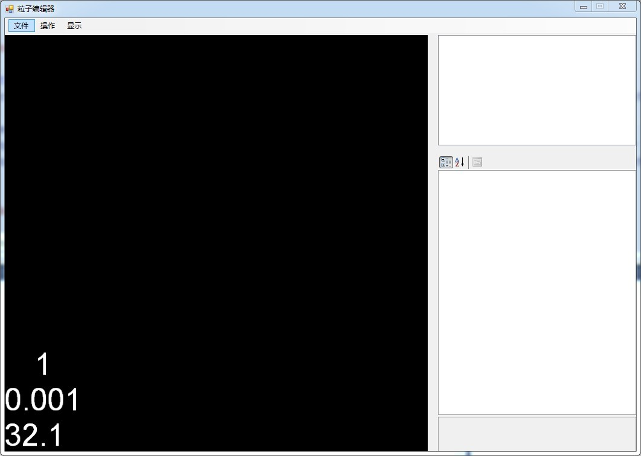

1. 新建粒子文件

文件/新建粒子系统菜单

通过新建粒子系统文件名右侧的按钮选择粒子系统文件路径，在粒子系统可执行文件的目录下建立effects目录，effects目录下建立particles文件夹，新建粒子文件在particles目录下建立。因为目前客户端目录结构为effects/particles。

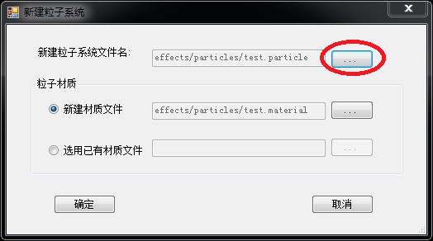

默认会新建一个与粒子系统文件同名的材质文件，也可以选用一个已有的材质文件，当多个粒子系统用相同的材质时可以使用到。

点击确定按钮后，界面如下图所示

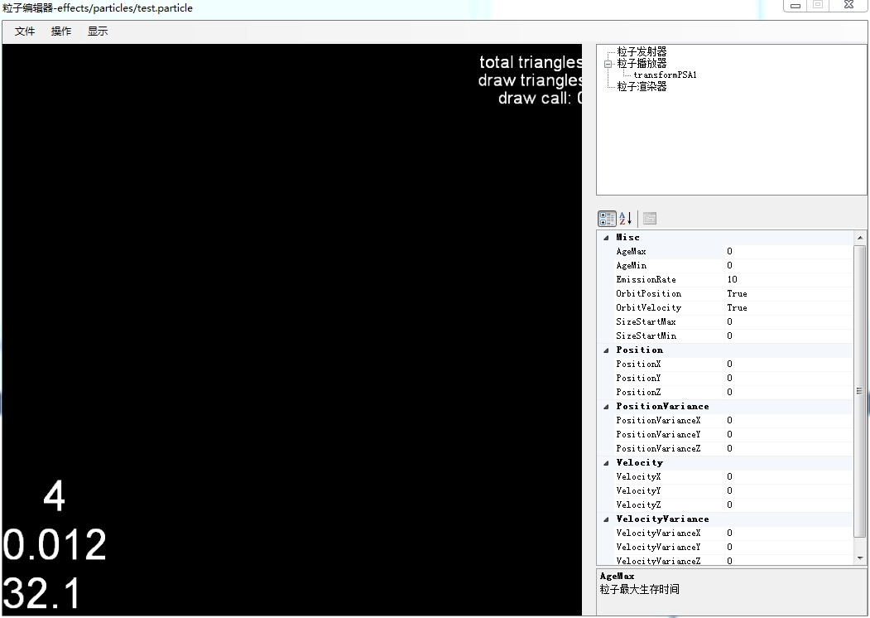

粒子主要有三种属性，见上图右上侧的树形结构，粒子发射器，粒子播放器，粒子渲染器。粒子发射器中可以设置粒子的发射属性；粒子播放器中可以规定粒子的变形属性，对粒子的运动轨迹及颜色影响的属性，粒子渲染器中可以更换粒子贴图。

（1）粒子发射器

属性如下

选中相应属性时下边会有属性的解释；

AgeMax：粒子最大生存周期，单位毫秒

AgeMin：粒子最小生存周期，单位毫秒

EmissionRate：粒子发射速率

OrbitPosition：发射出的粒子是否跟随发射器移动

OribitVelocity：发射出的粒子速度是否跟随发射器移动变化

SizeStartMax：粒子开始最大尺寸

SizeStartMin：粒子开始最小尺寸

Position：粒子位置

PositionVariance：粒子位置差异，生成的粒子介于Position-PosionVariance和Position+PosionVariance之间

Velocity：粒子速度

VelocityVariance：粒子速度差异，生成粒子速度介于Velocity-VelocityVariance和Velocity+VelocityVariance之间；

新增加属性

RotationPerPartcileSpeedMax: 自转最大速度

RotationPerParticleSpeedMin: 自转最小速度

RotationSpeedMin:公转最小速度

RotationSpeedMax:公转最大速度

RotationAxis:公转轴

RotationAxisVariance:公转轴差异

调整以上属性会在屏幕中出现粒子。

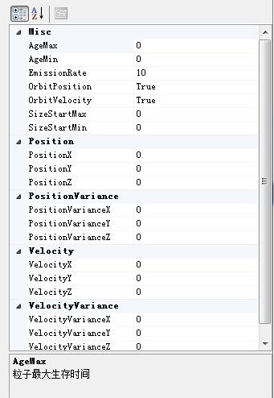

（2）粒子播放器

粒子播放器的transformPSA1属性如下

EndSize：粒子结束大小，当粒子变化到该大小时粒子生命周期结束

SizeRate：粒子变化速率

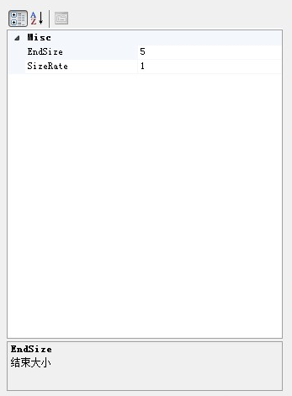

粒子播放器树状控件上右键可以添加Tint（颜色渐变）和Force（对粒子加力影响运动轨迹），操作菜单下也有添加Tint，force及删除的子菜单

C:\Users\yangxiao\Pictures\捕获.PNG

Tint和Force可以添加任意多个，也可以在添加好的Tint或Force上右键删除。如下图添加了两个Tint一个Force。

粒子树中选中粒子播放器的各个子节点可以显示编辑具体属性。

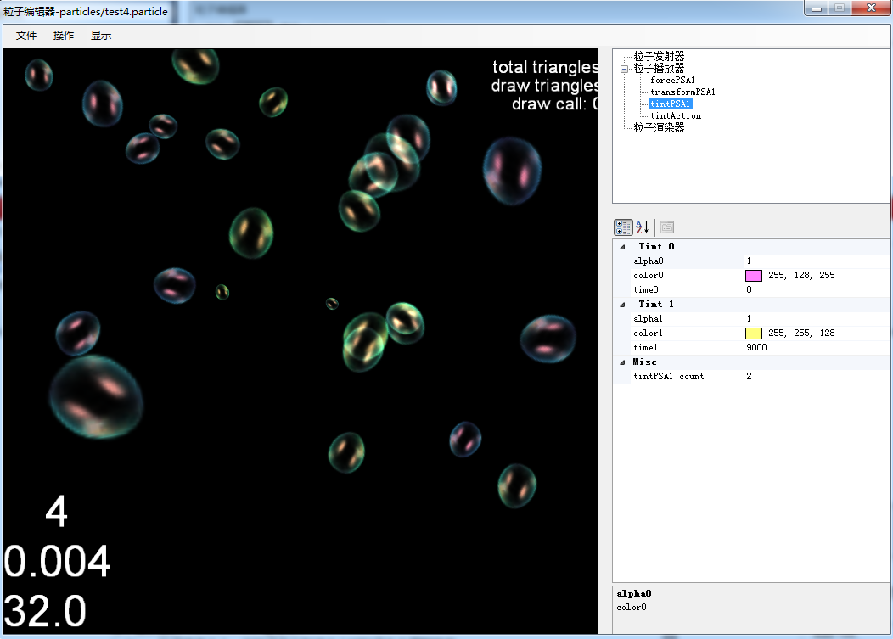

Tint属性如下图所示

tintPSA1 count: Tint的个数，例如下图中count改为3时属性表中会生成一个Tint 2（复制的最后一个Tint即Tint 1），编辑具体tint的各个时间段的颜色值即透明度值。当多个Tint存在时颜色值叠加。

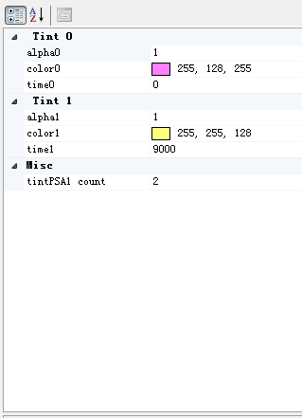

Force属性如下图所示

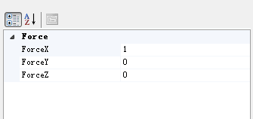

为粒子设定一个力，会改变粒子轨迹。

（3）粒子渲染器

设定粒子的渲染属性

ParticleCapacity: 粒子渲染器容量

ParticleMaterial：粒子材质文件

材质参数：粒子材质文件中的参数，纹理图片的材质等等，可以直接修改看到效果。纹理图片建议放到粒子及材质的相同目录。

新增序列帧支持：

FrameCol: 序列帧图片的列

FrameRow：序列帧图片的行

SpriteAnimated：是否使用序列帧

SpriteFrameDruation:每帧持续的ms（SpriteLooped 为True有效，否则内部会算出每帧持续时间）

SpriteFrameRandomOffset:起始帧的偏移，起始帧在0- SpriteFrameRandomOffset之间

SpriteLooped: 序列帧动画是否循环

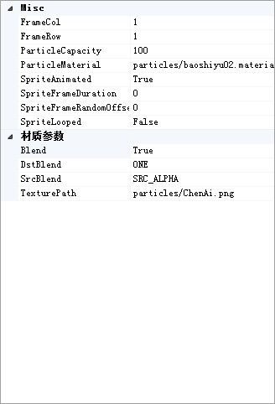

1. 打开已有粒子文件

由文件/加载粒子系统菜单打开一个已有的粒子文件

可以对其进行编辑。

1. 保存或者另存好粒子文件

提交给客户端的需要如下三个文件粒子文件.particle，材质文件.material，材质引用到的图片.png。

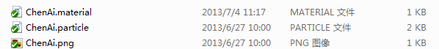

1. 编辑的一些菜单及操作

文件菜单

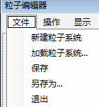

操作菜单

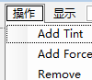

显示菜单

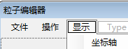

~~按住鼠标左键或者右键拖动，旋转相机。~~

~~确保渲染窗口为当前窗口，鼠标滚轮拉远拉近相机。~~

粒子编辑器中相机设置改为跟游戏中设置相同，不需要调整相机。

增加对子粒子系统支持，一个粒子系统文件可以包含多个子粒子系统，每个子粒子系统可以设置开始时间、持续时间

打开一个粒子文件，会将该文件的所以子粒子系统全部列出，每个子粒子系统的发射器、播放器、渲染器都可以进行编辑；窗口下部的悬浮窗口绘制出每个子粒子系统的开始时间及持续时间，时间条的前面的复选框表示该粒子是否显示，可以随时隐藏某些粒子。

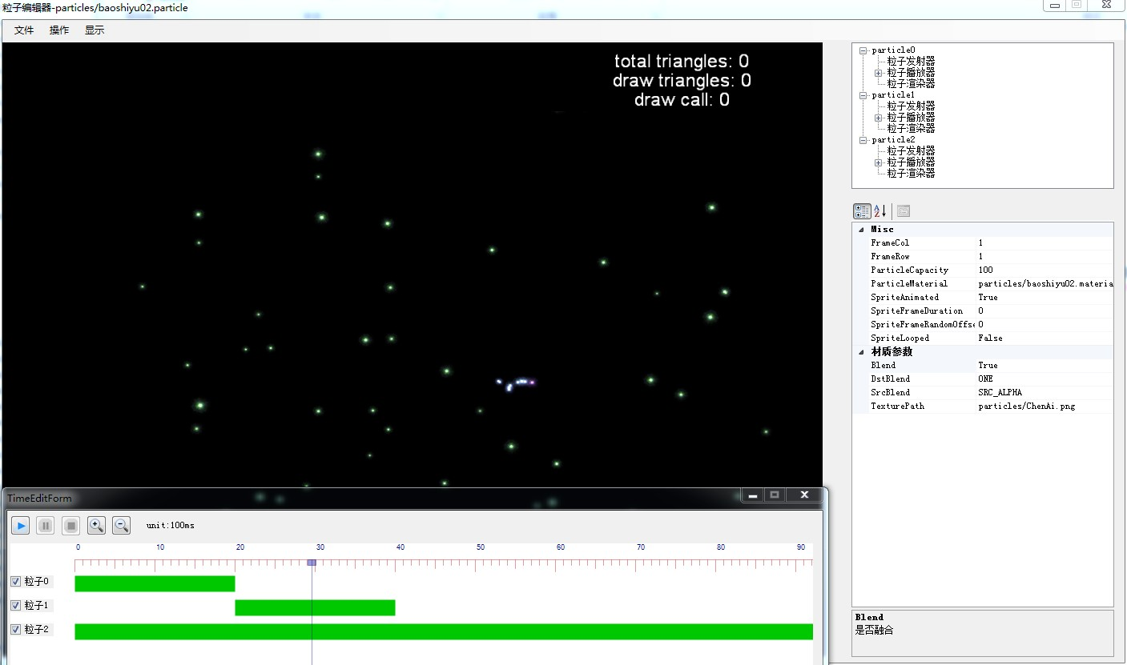

粒子时间条编辑方法为在该时间条上右键属性或者双击，出现如下窗口

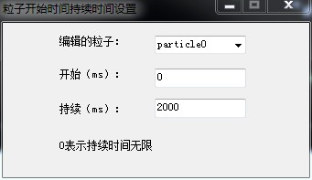

可以选择编辑的粒子，默认为双击的粒子，修改开始时间或持续时间，时间窗口会立即跟随修改，也可以用鼠标拖动开始、持续的文本框。

需要看编辑的效果时点击播放按钮即可。